МУНИЦИПАЛЬНОЕ БЮДЖЕТНОЕ ДОШКОЛЬНОЕ ОБРАЗОВАТЕЛЬНОЕ УЧРЕЖДЕНИЕ ЦЕНТР РАЗВИТИЯ РЕБЕНКА
ДЕТСКИЙ САД №2 «КАРУСЕЛЬ» ГОРОДА НОВОАЛТАЙСКА АЛТАЙСКОГО КРАЯ

Сценарий праздника на улице «Зеленые святки в детском саду» для всех возрастов.

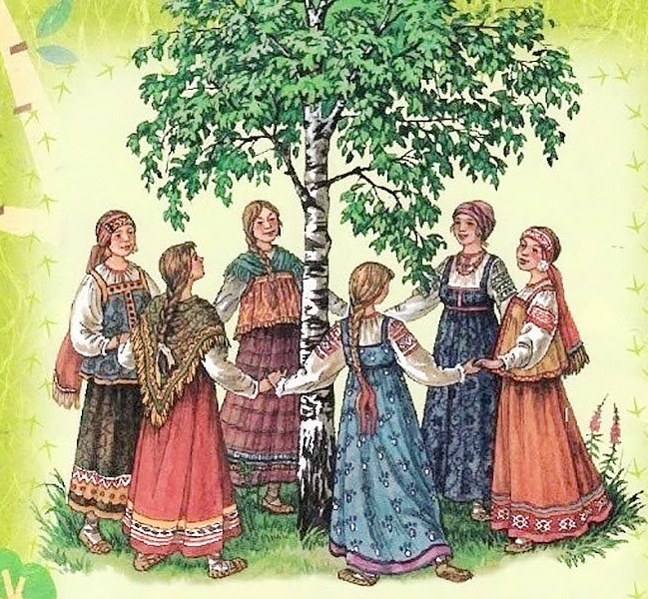

Составила
музыкальный руководитель:
Роллер Анжелика Викторовна

Новоалтайск, 2022
Сценарий праздника «Зеленые святки в детском саду».
Цель: Знакомство с народным праздником - Троица.
Задачи:
Образовательные: расширять представление о народных традициях, обрядах наших предков.
Развивающие: развивать интерес к истории и культуре русского народа, способствовать развитию стойкого интереса к малым фольклорным формам.
Воспитательные: воспитывать любовь к природе, любовь к Родине, чувство гордости за свой народ и его наследие. Создать радостное настроение, желание принимать участие в русских народных праздниках.
Предварительная работа: знакомство с русским народным праздником - Троицей, его традициями, разучивание песен, стихов, игр, просмотр иллюстраций картин А. Легашев "Лесной пейзаж с озером", И. Н. Крамской "Русалки".
Оборудование: Костюмы, ветки березы, ленты, шишки, брызгалки (водяные пистолеты). Развлечение можно провести на участке, где растут березы.
Участники: ведущий, дети, Березка, Леший, Водяной.
Ход развлечения:
Под русскую народную плясовую музыку дети выходят на улицу, на организованные , обозначенные места. Их встречает ведущий в русском национальном костюме.
Ведущий: Вот и Троица пришла,
Праздник славный принесла!
Вы не спать пришли, не стоять пришли,
А Троицу-праздник встречать пришли.
Троица зеленая, гостья наша дорогая,
Ты придешь в воскресенье – всю неделюшку веселье.
Троица - это старинный народный праздник земли, воды, леса. Это проводы весны, встреча лета. Недаром, этот праздник еще называют "зелеными Святками". В этот день земля, вода и лес – именинники. С давних времен люди прославляли и оберегали лес, а больше всего народ любил березку – символ добра, любви и чистоты. Вот и к нам сегодня должны прийти девицы-красавицы со своей березкой. Посмотрите, а вот и они.
Под русскую народную мелодию «Во поле береза стояла» выходят 4 девочки из старшей группы в русских сарафанах и девушка -березка. Они идут плавно, хороводным шагом, парами. Девочки останавливаются полукругом, лицом к детям, Березка в центре.
Ведущий. Белая березка, милости просим к нам. Березонька белая, березонька кудрявая!
Березка. Это я, Березка, в белом сарафане!
Хочется мне, дети, веселиться с вами.
Ведущая. Конечно, присоединяйся к нам. Ведь сегодняшний праздник - Троица, еще называют праздником русской березки. В этот день ее прославляли, восхваляли, называли ласковыми словами

Ребенок1. Ой, березка моя зелененькая,
Кудреватая, веселенькая.

Ребенок 2. Близ тебя, березонька,
Трава шелковая,
Под тобой, березонька,
Вода ключевая.
Ребенок 3. Вокруг нее водили хороводы, пели песни.

Ребенок 4. Березонька кудрявая, кудрявая, моложавая!
Под тобой, березонька, все не мак цветет.
Под тобой, березонька, не огонь горит -
Красны девицы в хороводе стоят,
Для тебя, березонька, все песни поют.
Исполняется р. н. песня «Во поле берёзонька стояла».
Ведущий организуют детей в танец. Под музыку все дети начинают водить хоровод, а дети которые пришли с Березкой танцуют вокруг нее.
Ведущий. А сейчас девицы- красавицы расскажут нам стихи о березке.
Девочка 1
Люблю березку русскую,
То светлую, то грустную,
В зеленом сарафанчике
С платочками в карманчике.
Девочка 2
Всем береза нравится
Ведь она – красавица.
Белый ствол, густая крона.
Рассылает всем поклоны.
Девочка 3
Как у нашей у березки
Очень славные сережки.
Как стройна, и как мила
В гости к нам пришла она.
Девочка 4
Ветер в поле на рассвете
Модницу – березку встретил.
Ветер дунул на березку
И испортил ей прическу.
Березка. Целительная сила березовых веточек в эти дни велика. Оберегали они от всяких нечистых духов.
Вот и я сейчас березовые венички возьму
И березовым веничком ребяток угощу.
Вы, красавицы держите мои венички (раздает девочкам- березкам).
Музыкально- подвижная игра «Догоню, отвлеку от вас беду!»
Под веселую музыку девочки бегают около детей и похлопывают их веничком, изгоняют недуги. Ведущий под музыку говорит.
Ведущий. Вылечу всех березовым веником,
Отвлеку от вас горе и беду, призову к вам богатство.
Пусть уходят горе, болезни, неприятности!
Ведущий. Во все времена люди относились бережно к лесу. Одну маленькую березку наряжали и хоровод водили и танцевали. Давайте ребята мы с вами проведем игру «Передай веночек».
Игра « Передай веночек»
Дети под музыкальное сопровождение передают друг другу веночек по кругу, когда остановится мелодия, ребенок с одетым венком на голове выходит в круг и танцует, а остальные ребята хлопают в ладоши.
Под музыку появляется Леший.
Леший. Что за шум? Кто меня разбудил? У меня в лесу тишина, покой, птички поют, цветы цветут и вдруг – шум, гам, громко поют, в барабаны бьют!
Ведущий. Здравствуй, Леший! Не обижайся на нас. Мы сегодня Троицу празднуем, день рождение земли, воды и леса.
Леший. Тогда ладно, не сержусь. Я-то думал, что вы пришли костры жечь, птичьи гнезда разорять, да лес ломать. Таких я не люблю и лес от них защищаю. А с вами я и сам поиграю. В лесу много шишек – и еловых и сосновых. Хочу я посмотреть, кто из вас больше шишек наберет.
Игра «Собери шишки»
Под веселую музыку дети собирают шишки.
Леший. Молодцы! Ой, ребята, посмотрите, кто спешит к нам, поглядите.
В это время под музыку появляется Водяной. Леший знакомит детей с Водяным.
Леший. Здравствуй, Водяной! Это, ребята, мой друг! Только он не в лесу живет, а заведует всеми реками и болотами.
Водяной. Здравствуйте, ребята! А почему вы такие веселые?
Дети отвечают. Мы отмечаем зеленые святки . Ведущий помогает, если дети затрудняются ответить. Потому что сегодня праздник воды, земли и леса – Троица!
Леший: Ребята, а еще мы с водяным кумовья! А теперь и вам пора кумиться! Встаньте все в круг, и говорим такие слова:
Давай кума кумиться,
Чтоб нам с тобой весь год не браниться!
Все в своих кругах обнимаются.
Водяной. Я с вами хочу поиграть в веселую игру, а в какую не скажу.
Ведущий. Чтобы цвела наша земля, чтобы росли на ней цветы и деревья, нужен дождь, нужна вода. Вот поэтому в Троицу девушки бросали березку в реку или озеро и зазывали дождь. И шли дожди проливные, поливая луга заливные, благодарил народ дождь, ведь без воды все засохнет, погибнет.
Дождик, лей, лей, лей,
Никого не жалей —
Ни берез, ни тополей!
Дождик, дождик, посильней,
Чтобы травка зеленей!
Вырастут цветочки
И зеленые листочки!
Под музыкальное сопровождение Леший и Водяной из водяных брызгалок брызгают на детей водичкой, имитируя дождик.
Игра « Дождик, лей, лей, лей»
Водяной: Нам ребята вас не жалко, кого хочу- того намочу.
Леший: Пусть ребята, как грибочки в дождик подрастут.
Ведущий: Нам теперь можно продолжать веселье.
Леший. Весело и интересно с вами ребята, но пора нам с Водяным уходить. Мне лес охранять, а Водяному реки. Но на прощанье давайте вместе заведем хоровод для нашей Березки.
Дети встают в хоровод поют и танцуют под русскую народную музыку .
Хоровод « Ай, да березка»
Ведущая: Наряжали в этот день березку словно красну девицу- лентами, бусами, платками, полевыми цветами, травой.
Ребенок 4. Березка, березка,
Завивайся кудрявая!
Березку завиваем,
Лентой украшаем!
Ведущая. Давайте, ребята, украсим нашу березку. Ребята, вы сейчас со своим воспитателем подойдите , каждая группа к своей березке, и украсите ее ленточками.
Закличка (проговаривают все дети)
Пусть вьется ленточка-полоска
У солнца в ласковом тепле.
Соединись с землей, березка,
Дай силу травам и земле!
Звучит музыка «Во поле береза стояла», проводиться игра «Завяжи ленту на березку».
Игра « Завяжи ленту»
После завязывания ленточек, дети с воспитателем возвращаются на свои места.
Березка. А сейчас мы вас приглашаем на чаепитие. К этому празднику девушки пекли "козули" - круглые в виде венка лепешки с яичной начинкой.

Березка. Празднику честному Троице – злат венец, а вам дорогие гости - здоровья и радости!
Ведущая. А заканчивается наше веселье сладким угощением-
Кисельком да крендельком, да вкусным пирогом!
Дети и взрослые под музыку угощаются «козулями». После чаепития все расходятся на свои веранды.

